Материалы для дистанционных занятий по сольфеджио для 5-6 класса:

Материал рассчитан на 1 урок: 6. 04 - 10. 04 2020

Тема: Квинтовый круг тональностей
Цель: познакомить обучающихся с квинтовым кругом тональностей до 5 знаков и с новыми ритмическими группами
Задачи: 1. Образовательная:
Квинтовый круг тональностей – правило.
Тональности до 5 знаков в ключе: диезные и бемольные.
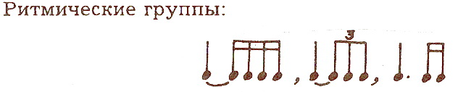
№ 434 (I ч.) – простучать ритм, сольмизация, пение с листа (пример на ритмическую группу четверть с точкой и 2 шестнадцатых).
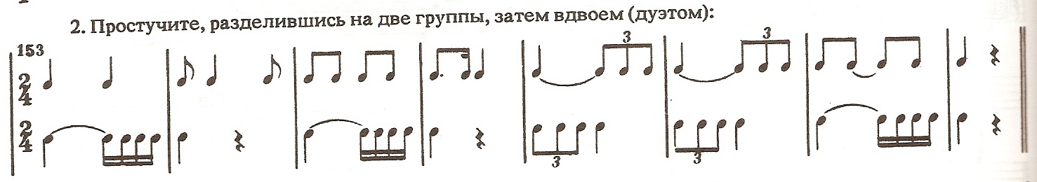
Спеть гамму H-dur (нат.), в ней разрешение неустойчивых ступеней в устойчивые, вводные звуки, тритоны с разрешением (нат.).
Спеть гамму gis-moll (гарм.), в ней разрешение неустойчивых ступеней в устойчивые, вводные звуки, тритоны с разрешением (гарм.).
Построить и спеть цепочку интервалов от звука «f»: б.2↑, м.3↓, ч.5↑, м.6↓.
Построить и игра на ф-но и пение последовательности аккордов в тональности H-dur: T5/3-T6-T6/4-S5/3-D7-T3-VII7-T5/3
№ 102 (II ч.) – пение с листа 2-хголосие.
Слушание отрывка Концерта для фортепиано с оркестром Й.Гайдна D-dur (пример на ритмические группы: четверть с точкой и 2 шестнадцатых, четверть залигованная с группой шестнадцатых).
Анализ на слух: б.2 – гарм. минор – ув.2-ч.4 – Б6 – мел. минор – D7 – м.6 – б.3 – М6/4 – нат. мажор – ув.4-б.6 – МVII7
Творческое задание – досочинить мелодию на предложенный ритм (сб. О. Лежнева. Практическая работа на уроках сольфеджио).
2.Воспитательная: воспитание у обучающихся чувства метроритма.
3.Развивающая: слух, ритм, речь память, мышление.
Методы: словесный, наглядный, ретроспективы, перспективы, сравнения, объяснительно-иллюстративный, музыкального обобщения.
Оборудование: доска, фортепиано.
Раздаточный материал: ластики, карандаши, ручки, клавиатуры.
Использование ЭОР: Квинтовый круг мажорных тональностей: четкая схема для тех, кому приятна четкость. Градусник тональностей: http://music-education.ru/kvintovy-krug-mazhornyh-tonalnostej/
Название ресурса: учебно-методический материал.
Использованная литература
- Сольфеджио. Программа для ДМШ, музыкальных отделений школ искусств, вечерних школ общего музыкального образования. / Сост. Т.А. Калужская. – М., 1998.
- Белобородова В.В. Программа учебного предмета «Сольфеджио» образовательной программы «Музыкальное исполнительство», срок реализации – 5 лет. – Усть-Ордынский, 2015.
- Сольфеджио / Сост. Б. Калмыков, Г. Фридкин. – Ч. 1: Одноголосие. – М.: Музыка, 1980.
- Сольфеджио / Сост. Б. Калмыков, Г Фридкин. – Ч.2: Двухголосие. – М.: Музыка, 2006.
- Т. Калужская. Сольфеджио для ДМШ 6 класс. – М.: Музыка, 2006.
- Лежнева О.Ю. Практическая работа на уроках сольфеджио: Диктант. Слуховой анализ: Учеб. пособие для уч-ся 1- 8 кл. ДМШ и ДШИ. – Гуманит. изд. центр ВЛАДОС, 2003.
Наглядные пособия
Клавиатура, столбица, квинтовый круг тональностей, тональный градусник.

Ход урока
Вокально-интонационные навыки
1.Спеть гамму H-dur (нат.), в ней разрешение неустойчивых ступеней в устойчивые, вводные звуки, тритоны с разрешением (нат.).
2.Спеть гамму gis-moll (гарм.), в ней разрешение неустойчивых ступеней в устойчивые, вводные звуки, тритоны с разрешением (гарм.).
3.Спеть цепочку интервалов от звука «f»: б.2↑, м.3↓, ч.5↑, м.6↓.
4.Игра на ф-но и пение последовательности аккордов в тональности H-dur: T5/3-T6-T6/4-S5/3-D7-T3-VII7-T5/3
Теоретические сведения
1.Квинтовый круг тональностей – это система, в которой все тональности одного лада расположены по чистым квинтам. Квинтовый круг представляет собой спираль, в которой диезная и бемольная ветви теоретически могут быть продолжены бесконечно, посредством дальнейшего движения по ч.5 вверх и вниз (см. в конце урока пособие по квинтовому кругу).
Тональности до 5 знаков в ключе: диезные и бемольные.
Диезные мажорные гаммы расположены по ч.5 вверх начиная от До мажора:
C-dur (нет знаков),
G-dur (1#), D-dur (2#),
A-dur (3#), E-dur (4#),
H-dur (5#).
Бемольные мажорные гаммы расположены по чистым квинтам вниз, начиная от До мажора:
C-dur (нет знаков), F-dur (си-бемоль),
B-dur (си-бемоль, ми-бемоль), Es-dur (си-бемоль, ми-бемоль, ля –бемоль),
As-dur (си-бемоль, ми-бемоль, ля-бемоль, ре-бемоль),
Des-dur (си-бемоль, ми-бемоль, ля-бемоль, ре-бемоль, соль-бемоль).

2.Построить цепочку интервалов от звука «f»: б.2↑, м.3↓, ч.5↑, м.6↓.
3.Построить последовательность аккордов в тональности H-dur: T5/3-T6-T6/4-S5/3-D7-T3-VII7-T5/3
Воспитание чувства метроритма
№ 434 (I ч.) – простучать ритм, сольмизация.
Сольфеджирование и пение с листа
№ 434 (I ч.) – пение с листа (пример на ритмическую группу четверть с точкой и 2 шестнадцатых).
№ 102 (II ч.) – пение с листа 2-хголосие.
Воспитание творческих навыков
Досочинить мелодию на предложенный ритм.
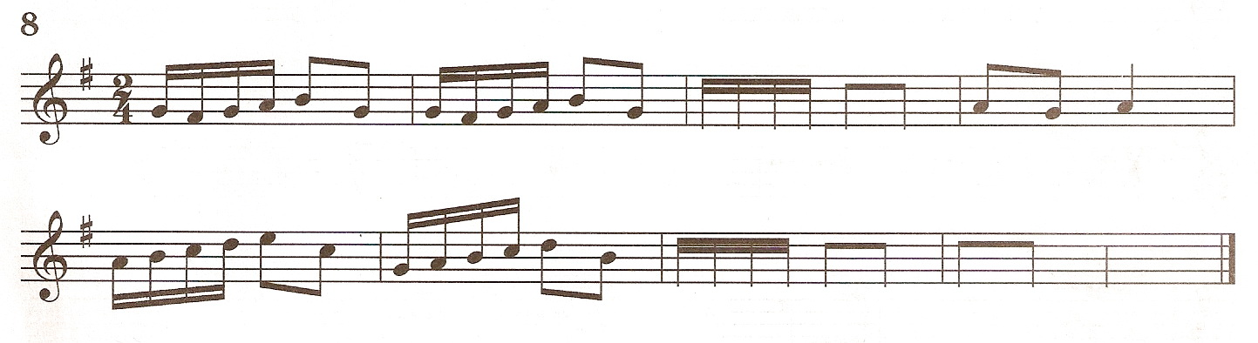
Анализ на слух
Слушание отрывка Концерта для фортепиано с оркестром Й.Гайдна D-dur (пример на ритмические группы: четверть с точкой и 2 шестнадцатых, четверть залигованная с группой шестнадцатых).
Анализ на слух: б.2 – гарм. минор – ув.2-ч.4 – Б6 – мел. минор – D7 – м.6 – б.3 – М6/4 – нат. мажор – ув.4-б.6 – МVII7

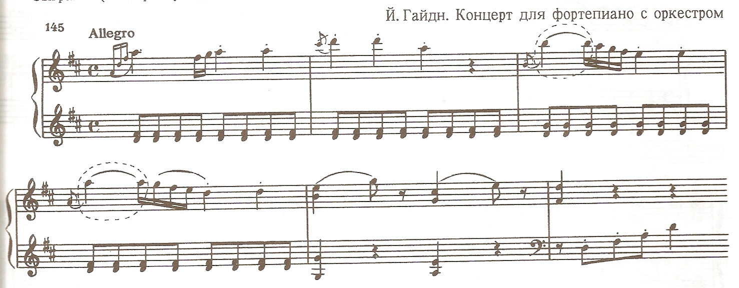

Д/З
1.Выучить гаммы до 5 диезов.
2.№ 243 (I ч.) – петь с тактированием, № 102 (II ч.) – петь 1 и 2 голос.
3.Построить и играть аккорды в тональности gis-moll: t5/3 – t6 – t6/4 – s5/3 – D7 – t3 – ум.VII7 – t5/3
Смотреть видео по сноске
https://go.mail.ru/search_video?fm=1&rf=https%253A%252F%252Fe.mail.ru%252F&q=%D0%BA%D0%BE%D0%BD%D1%81%D0%BF%D0%B5%D0%BA%D1%8

